o o o o o o o o o o o o o o o
o o o o o o o o o o o o o o o o o o o o o o o o o o o o o o o o o o
o
oo oo oo oo oo oo oo oo oo oo oo oo oo oo oo oo oo oo oo oo oo oo oo
oo oo
O O
O O
O
ol
o
l
ol
ol
ol
Nil nine ol. Nil anne ol.
Lale  ol. Ata  ol.
İnan ile Talat 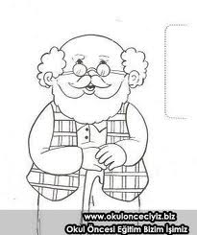 ol.
Nalan anne ol. Nalan nine ol
o
on
on
n
Nail on tane nane al.
Altan on tane 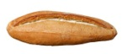 ile  al.
Nil’e on tane 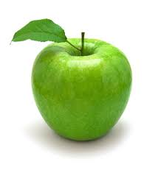al. Nil 7
Nalan on tane al. Nil’e at.
t
ot
o
ott
Nalan on tane at al.
Nalan ata ot at.At Nalan at.
Nalan on tane at ot 7.
O
natgt
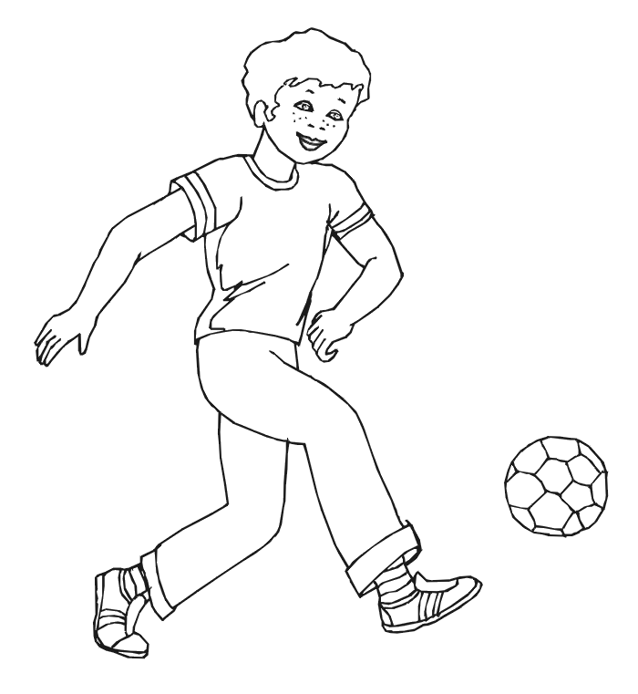
Onat
Onat
Onat
Nil o Onat.Nil ile Onat el ele.
Onat Nil’e nane ile et al.
Onat on tane atlet al.
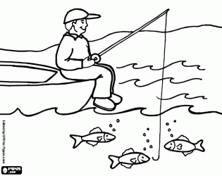
ol
ta
olta
olta
olta
Altan ile Nil olta al.
Onat on tane olta al.
Nalan ona olta al.
Nail ona 5 tane olta al.
İnan Nalan’a 7 tane olta al.
Atilla ile Onat olta at.
Onat Nil’e lila olta al.
www.Egitimhane.Com

